## [网页启用Gzip压缩 提高浏览速度](http://lusongsong.com/reed/550.html)

Gzip压缩我很早已经就启用了，不过从未与大家分享过。近期由于[备案问题](http://lusongsong.com/blog/post/465.html)，临时更换服务器，结果忘了启用Gzip压缩，周末利用空余时间启用了Gzip压缩，并把全部过程记录下来，与大家分享。

**启用Gzip压缩的好处**

它的好处显而易见，提高网页浏览速度，无论是之前说的[精简代码](http://lusongsong.com/blog/post/253.html)、[压缩图片](http://lusongsong.com/info/post/193.html)都不如启用Gzip来的实在。下图为启用Gzip后的效果。

[](http://images.lusongsong.com/upload/550-1.gif)

Gzip压缩效率非常高，通常可以达到70%的压缩率，也就是说，如果你的网页有30K，压缩之后就变成了9K左右。

**第一步：打开IIS，启用HTTP压缩服务**

[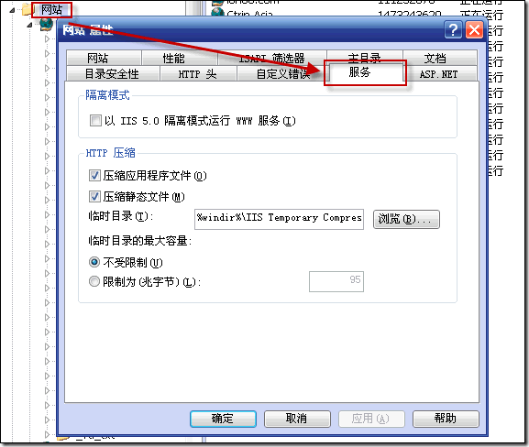](http://images.lusongsong.com/upload/550-2.gif)

右击"网站"->"属性"，选择"服务"。在"HTTP压缩"框中选中"压缩应用程序文件"和" 压缩静态文件"，按需要设置"临时目录"和"临时目录的最大限制";

[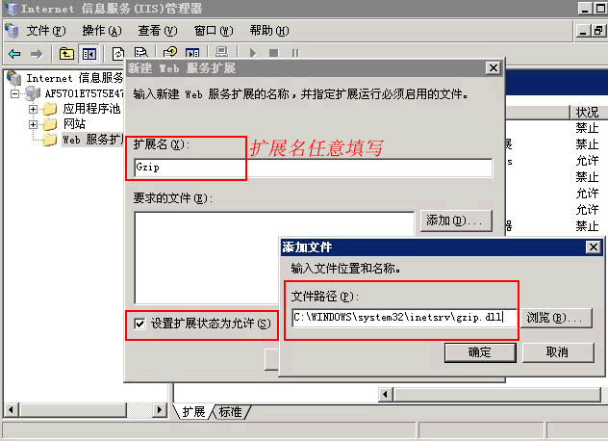](http://images.lusongsong.com/upload/550-3.gif)**第二步：启用web服务**

**第三步：修改MetaBase.xml**

开始 > 运行中输入 c:\windows\system32\inetsrv，找到 MeteBase.xml，先备份，在修改。（有的服务器不需要修改此文件便可以使用）

搜索 Location ="/LM/W3SVC/Filters/Compression/gzip"

仔细核对下代码：

  <IIsCompressionScheme Location ="/LM/W3SVC/Filters/Compression/deflate"  
 HcCompressionDll="%windir%\system32\inetsrv\gzip.dll"  
 HcCreateFlags="0"  
 HcDoDynamicCompression="TRUE"  
 HcDoOnDemandCompression="TRUE"  
 HcDoStaticCompression="FALSE"  
 HcDynamicCompressionLevel="0"  
 HcFileExtensions="htm  
html  
txt"  
 HcOnDemandCompLevel="10"  
 HcPriority="1"  
 HcScriptFileExtensions="asp  
dll  
exe"  
 >  
 </IIsCompressionScheme>  
 <IIsCompressionScheme Location ="/LM/W3SVC/Filters/Compression/gzip"  
 HcCompressionDll="%windir%\system32\inetsrv\gzip.dll"  
 HcCreateFlags="1"  
 HcDoDynamicCompression="TRUE"  
 HcDoOnDemandCompression="TRUE"  
 HcDoStaticCompression="TRUE"  
 HcDynamicCompressionLevel="0"  
 HcFileExtensions="htm  
html  
txt"  
 HcOnDemandCompLevel="10"  
 HcPriority="1"  
 HcScriptFileExtensions="asp  
dll  
exe"  
 >  
 </IIsCompressionScheme>

**替换成：**

<IIsCompressionScheme Location="/LM/W3SVC/Filters/Compression/gzip"  
 HcCompressionDll="%windir%\system32\inetsrv\gzip.dll"  
 HcCreateFlags="1"  
 HcDoDynamicCompression="TRUE"  
 HcDoOnDemandCompression="TRUE"  
 HcDoStaticCompression="TRUE"  
 HcDynamicCompressionLevel="10"  
 HcFileExtensions="html  
css  
js  
htm  
xml  
txt"  
 HcOnDemandCompLevel="10"  
 HcPriority="1"  
 HcScriptFileExtensions="php  
dll"  
 >  
 </IIsCompressionScheme>  
 <IIsCompressionScheme Location="/LM/W3SVC/Filters/Compression/deflate"  
 HcCompressionDll="%windir%\system32\inetsrv\gzip.dll"  
 HcCreateFlags="2"  
 HcDoDynamicCompression="TRUE"  
 HcDoOnDemandCompression="TRUE"  
 HcDoStaticCompression="TRUE"  
 HcDynamicCompressionLevel="10"  
 HcFileExtensions="html  
css  
js  
htm  
xml  
txt"  
 HcOnDemandCompLevel="10"  
 HcPriority="1"  
 HcScriptFileExtensions="php  
dll"  
 >  
 </IIsCompressionScheme>

修改好后，在服务中停止IIS Admin Service 服务.

[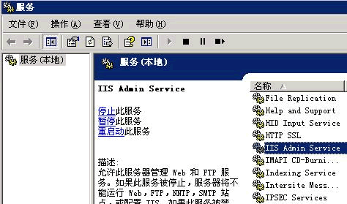](http://images.lusongsong.com/upload/550-4.gif)

然后在保存MeteBase.xml，保存好后再启动IIS。这样Gzip压缩就启用成功了。

最后，测试Gzip压缩是否成功，可以到站长工具<http://tool.chinaz.com/Gzips/>进行检测。

**提示：**

本文仅针对windows的IIS服务器上演示的，VPS主机、独立服务器均可以实现，虚拟主机用户需要咨询空间商(一般虚拟主机都启用了Gzip)如果你的站在启用Gzip压缩时遇到了困难，可在此跟帖评论与交流，我会竭尽全力为大家解答。